27, 28 kwietnia 2020
Grupy szesnastkowe w taktach ósemkowych.
Podręcznik „Nasza muzyka 3”- str.69- przepisać do zeszytu grupy szesnastkowe z żółtych ramek.
Str. 69- nauczyć się klaskać temat rytmiczny 1 , 2, 3A z liczeniem.
Str. 71- słuchamy utworu Edwarda Griega pt. „Poranek”
https://www.youtube.com/watch?v=ECG26fw1i_c

Słuchamy utworu Witolda Lutosławskiego pt. „Taniec”, do słów Juliana Tuwima, w którym zastosowano grupy szesnastkowe w takcie 3/8.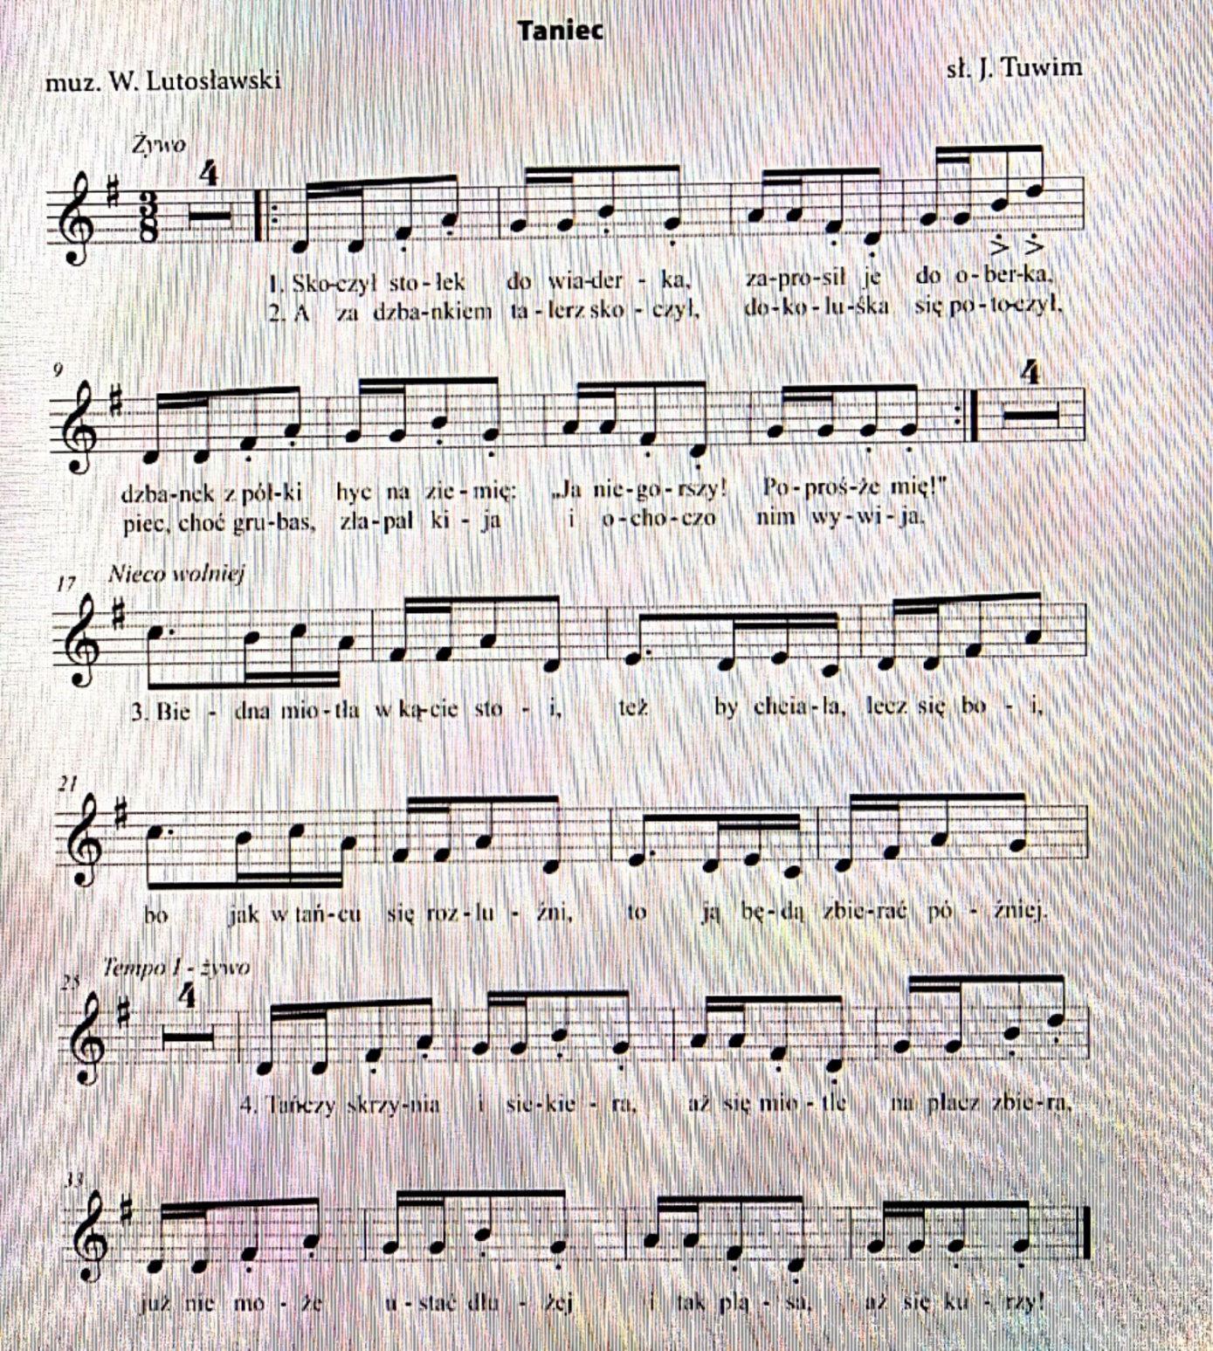
https://www.youtube.com/watch?v=K6HWqPG7vRs

Miłej zabawy!

